D2W 键合设备测校软件 SOP 手册
相机最佳焦平面标定

智慧星空（上海）工程技术有限公司
2026-10 发布 版本 V1.1

文档变更记录
修订人 | 修订日期 | 状态 | 版本 | 变更类型 | 修改内容
Kimi 辅助撰写 | 2026/10/13 | 草稿 | V1.0 | 创建 | 撰写初稿（含操作界面截图与流程图）
Kimi 辅助撰写 | 2026/10/13 | 草稿 | V1.1 | 修订 | 全文勘误：CSV 保存路径表述软化，内容与软件实际对齐修订

1 范围
a) 工具对象：本手册描述测校软件「相机最佳焦平面标定」测校项的使用方法。该测校项沿对焦轴（下精对准扫对准台 AS_Z、上精对准扫键合头 BS_Arm_Z）在设定范围内逐点拍照，以图像清晰度（模板匹配得分）为判据，用区间收缩法逐轮缩小搜索范围并拟合峰值，求出最佳焦面位置（best_z，单位 mm）。焦面常数是清晰成像与后续标定（上吸盘位置标定等）的基础，属于标定类测校项——结果确认后可写回机器常数。
b) 使用人员：设备集成调试工程师、视觉软件工程师、测校开发工程师、测校软件算法工程师。
c) 应用阶段：设备安装调试、相机更换或维护后、定期对焦状态校验。
说明：写回按相机路由——下精对准写对焦面常数 as_z_chuck_focus_mm，上精对准写 head_z_upfocus_mm。

2 输入
相机参数：相机（下拉选择：上精对准 (up)——扫 BS_Arm_Z / 下精对准 (down)——扫 AS_Z）；视觉模板名称（标记识别所用模板，须已在视觉系统中注册；可留空，留空=按相机使用默认模板）。
扫描参数：z_start / z_end / step_mm（扫描范围与步长，单位 mm；可留空——缺省为焦面常数 ±0.3 mm、步长 0.02 mm）。
流程参数：搜索轮数（区间收缩轮数，默认 2）、每点帧数（默认 3）、等待时间（每次拍照前的等待时间，单位 ms，默认 10）。

3 输出
best_z 大数字：最佳焦面位置（mm）。
曲线图：各轮 z-score（清晰度）曲线（各轮不同配色 + 峰值竖线 + best_z 竖线）。
统计表四行：best_z (mm)、写回键、拟合方式、末轮峰 score；结果区大数字显示 best_z 及相对现值的偏差。
操作日志（Operation Log）：记录逐点扫描与识别结果及数据落盘（data saved）。
数据文件：原始数据自动保存为 CSV 文件（时间戳命名），保存在测校数据目录，具体位置见软件配置；记录各轮各点 z 位置与清晰度。

4 前提准备
通讯正常：测校软件与设备通讯正常。
标记载体在位：下精对准相机需晶圆已上片；上精对准相机需键合头已拾取芯片（或在锚位状态）。无标记则识别必然失败。
视觉模板：模板已在视觉系统中注册，标记在相机视野内清晰可见（视野示例见图 4-1）。
范围有效：扫描范围须包含真实焦面（缺省范围以当前焦面常数为中心，焦面常数严重失准时请先给大范围）。
无并发作业：确认无其他测校作业或工艺流程在运行。

图 4-1 对准标记在相机视野中的图像（下精对准相机示例）

5 操作步骤

5.1 启动与界面介绍
启动测校软件，在左侧测校项列表点击「相机最佳焦平面标定」（图 5-1）。
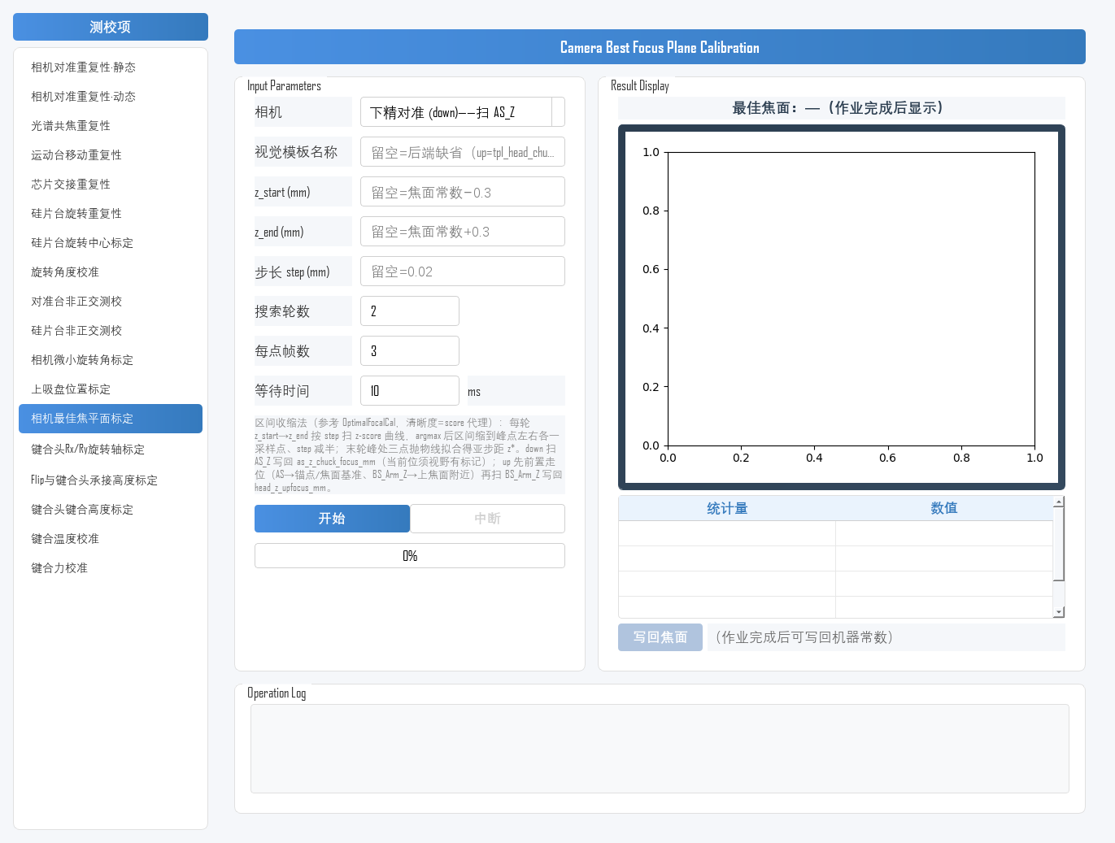
图 5-1 测校软件主界面
测校项界面（图 5-2）分三个区域：
参数设置区（左侧 Input Parameters）：配置相机、视觉模板名称、扫描范围（可留空）、搜索轮数、每点帧数、等待时间；下方为「开始」/「中断」按钮与进度条。
结果展示区（右侧 Result Display）：best_z 大数字、z-score 曲线与统计表，以及写回按钮与状态提示。
操作日志区（底部 Operation Log）：运行过程记录。
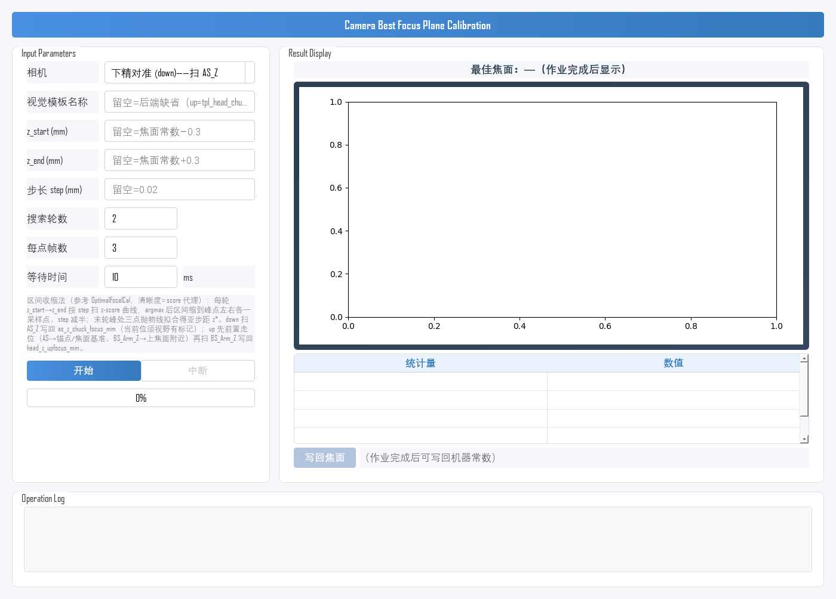
图 5-2 相机最佳焦平面标定 测校项界面

5.2 参数设置
在左侧 Input Parameters 区域完成以下设置（示例见图 5-3）：
参数 | 含义 | 说明
相机 | 选择被标定相机 | 下拉选择：上精对准（扫 BS_Arm_Z）/ 下精对准（扫 AS_Z）
视觉模板名称 | 清晰度判据所用标记模板 | 须已在视觉系统中注册；可留空，留空=按相机使用默认模板
z_start / z_end | 扫描范围起止 | 单位 mm；可留空=焦面常数 ±0.3 mm
step_mm | 扫描步长 | 单位 mm；留空=0.02；末轮自动亚步距拟合
搜索轮数 | 区间收缩轮数 | 默认 2；每轮峰点邻域收缩+步长减半
每点帧数 | 每个 z 点的拍照帧数 | 默认 3；多帧平均抑制噪声
等待时间 | 每次拍照前的等待时间 | 默认 10，单位 ms
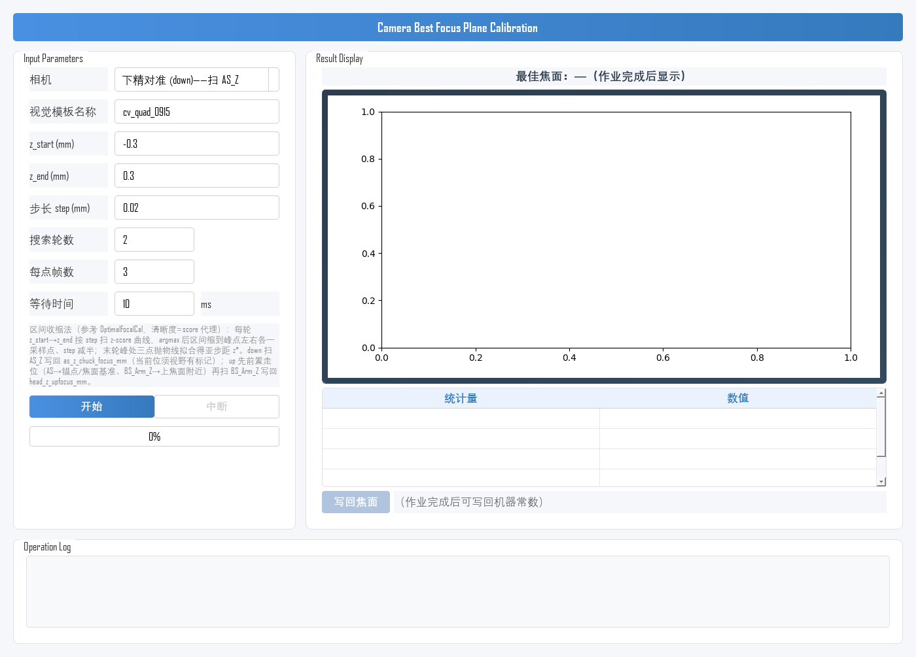
图 5-3 参数填写示例（下精对准 (down)——扫 AS_Z，扫描范围手动设为 −0.3~+0.3 mm、步长 0.02 mm，2 轮 × 每点 3 帧）

5.3 执行标定
整体操作流程如图 5-4 所示：
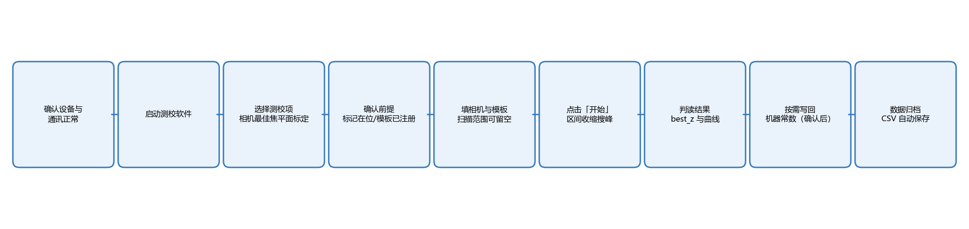
图 5-4 操作流程图
1) 参数确认：核对相机与模板，确认扫描范围包含真实焦面。
2) 开始标定：点击「开始」按钮。
3) 自动执行：沿对焦轴逐点拍照并计算清晰度得分；每轮取峰值邻域收缩范围、步长减半，末轮三点抛物线拟合亚步距峰值得 best_z；日志滚动输出扫描进度，进度条同步推进（图 5-5）。
4) 完成后输出 best_z 大数字、z-score 曲线与统计表，原始数据保存为 CSV 文件。
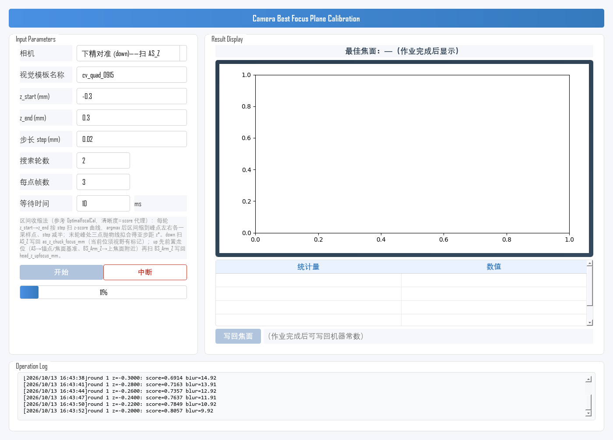
图 5-5 标定运行中

5.4 查看与分析结果
标定完成后，结果展示区显示结果（图 5-6）：
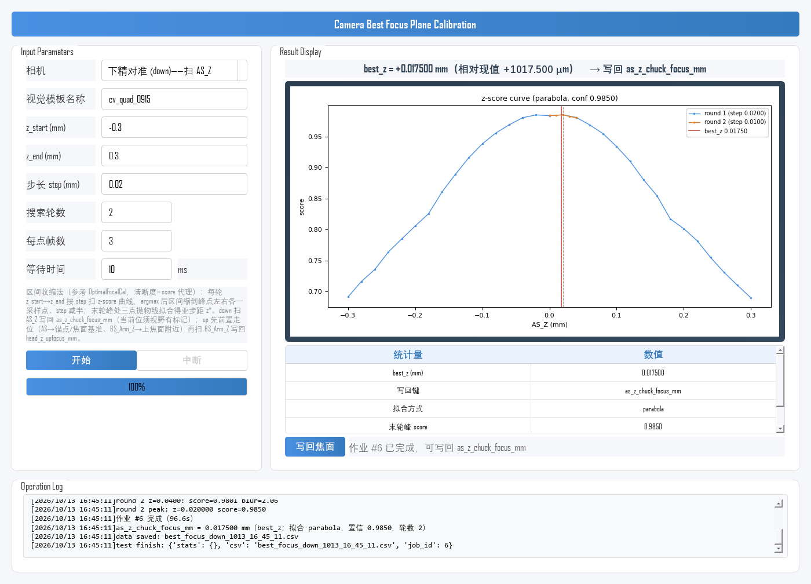
图 5-6 标定完成后的结果显示
best_z（mm）：最佳焦面位置——写回候选值；写回按相机路由到对应焦面常数（下精对准 as_z_chuck_focus_mm / 上精对准 head_z_upfocus_mm）。
z-score 曲线：各轮清晰度随 z 的变化——曲线应有清晰单峰；多峰、平坦或峰值贴边说明范围或标记状态异常（按 5.7 节排查）。

5.5 写回机器常数
标定完成且结果确认合理后，可将焦面写回机器常数：
1) 作业完成后，写回按钮变为可用，状态提示显示作业已完成、可写回焦面常数（提示中含具体键名）（结果展示区底部）；
2) 点击「写回焦面」，状态提示变为“已写回 …（落盘+热生效）”——按相机路由写入对应焦面常数（本例为 as_z_chuck_focus_mm（下精对准吸盘对焦面））；
3) 写回后可复测验证：以相同参数再跑一次，新 best_z 应与写回值一致。
注意：写回会直接修改机器常数，请在确认曲线形态正常后再操作；不确定时先不写回，仅保存 CSV 供分析。相机维护、更换镜头或调整光路后，必须重新标定。

5.6 实测示例
以下为一次完整实测示例（与图 5-6 同源数据），供结果判读参考。
示例条件：相机=下精对准 (down)——扫 AS_Z；视觉模板名称=cv_quad_0915；搜索轮数=2；每点帧数=3；等待时间=10 ms；扫描范围=[−0.3, +0.3] mm（手动设定，覆盖当前焦面）。
示例结果：best_z ≈ 0.0175 mm（写回目标常数 as_z_chuck_focus_mm（下精对准吸盘对焦面））；总耗时约 97 s；数据文件 best_focus_down_1013_16_45_11.csv。
结果判定：本示例仅演示判读方法。实际判定以设备规格书中的对焦精度指标为准。

5.7 结果异常排查
标定结果异常时，按下表从扫描范围、视觉模板、环境与通讯等方向依次排查（先易后难）：
异常现象 | 可能原因 | 排查方向
识别失败 / 拍照报错 | 标记不在视野内；标记载体不在位；模板未注册 | 重新调整机位使标记可见；确认晶圆/芯片在位；注册模板
曲线平坦无峰 | 扫描范围不含真实焦面；标记对比度差 | 加大扫描范围重测；检查标记与照明
多峰或峰值贴边 | 范围含其他反射面；真实焦面在范围外 | 调整范围；按曲线形态修正后重测
best_z 与历史值差异大 | 相机/光路维护后未重标 | 属正常——按新状态重新标定并写回
运动报错 / 运动不到位 | 扫描范围超出对焦轴行程限位 | 收窄范围；先回零再测
启动被拒（已有作业运行） | 其他测校作业或工艺流程在运行 | 等当前作业结束或取消后再启动

6 注意事项
· 写回谨慎：写回直接修改机器常数，确认曲线形态正常（清晰单峰）后再操作；不确定时先保存 CSV 分析。
· 重标时机：相机维护、更换镜头或调整光路后，必须重新标定。
· 范围选择：扫描范围必须包含真实焦面；不确定时先用大范围粗扫，再用小范围精扫。
· 前置顺序：本项是上吸盘位置标定等对焦依赖型测校的前置项——首次使用建议先做本项。
· 过程监控：标定期间观察 Operation Log，出现识别失败或运动报错时及时中断检查；作业期间不要操作轴控面板。
· 测试耗时：耗时 = 轮数 × 每轮点数 × 每点帧数 × 单拍时间；范围越大、步长越小耗时越长。
· 中断操作：中途停止请使用「中断」按钮，测校项会安全停止；请勿直接关闭程序窗口。

